
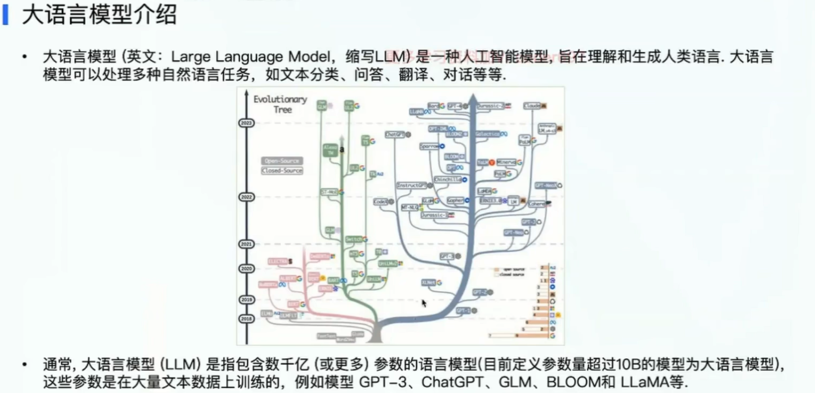
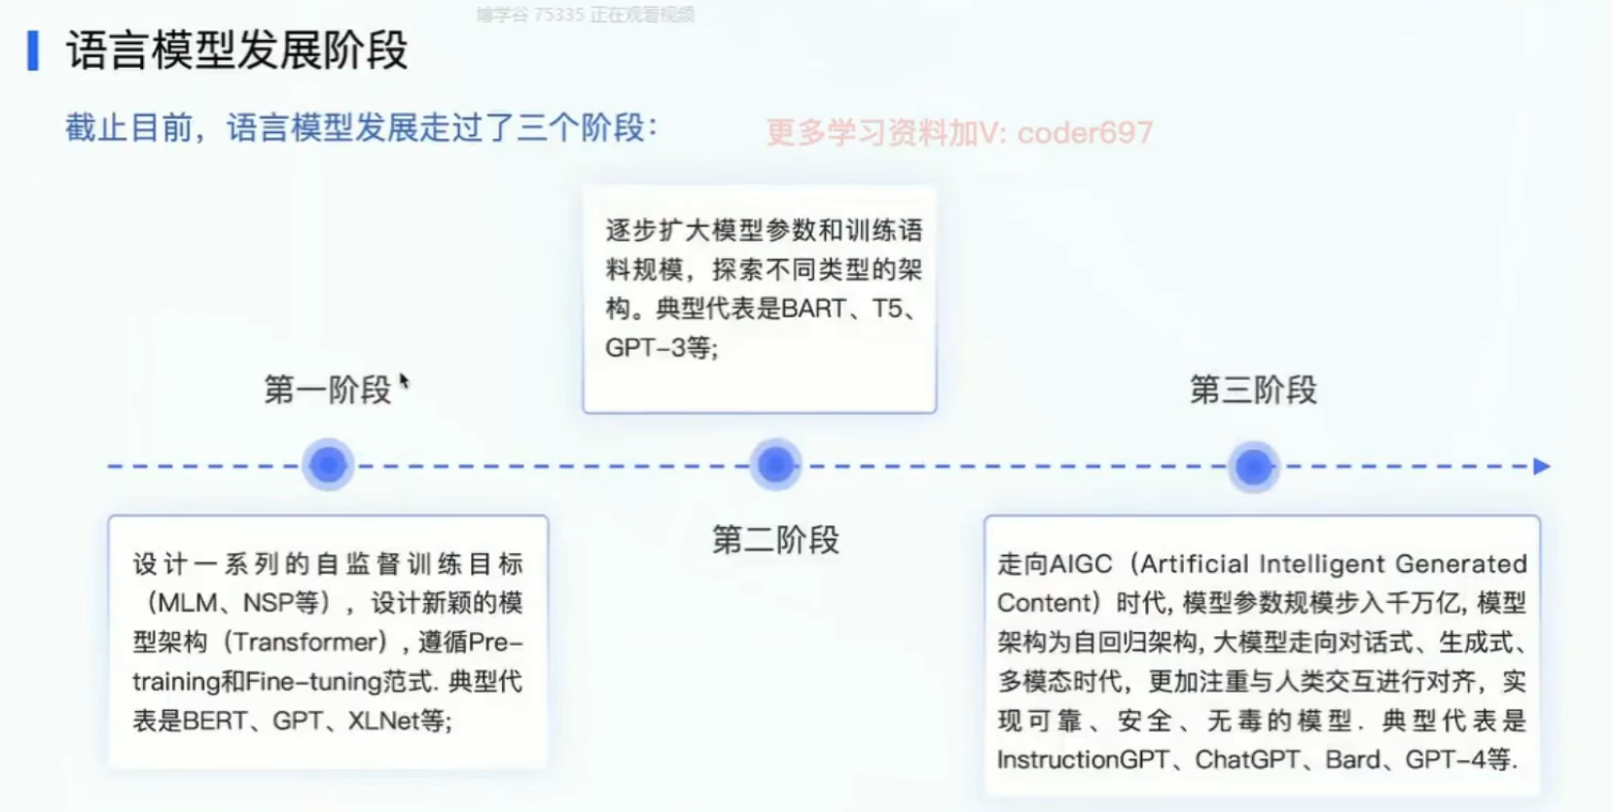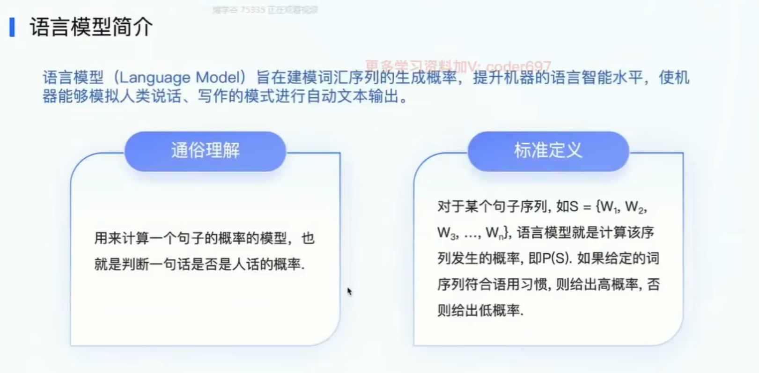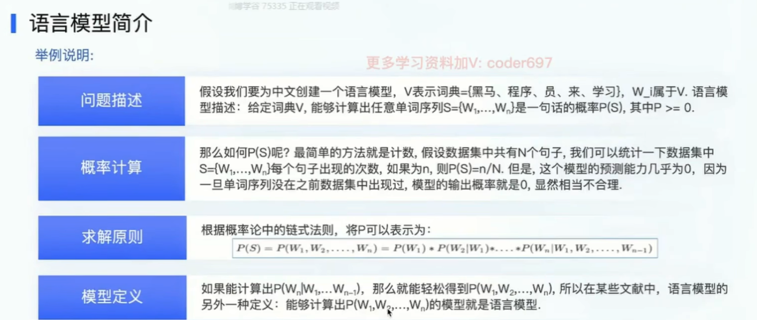
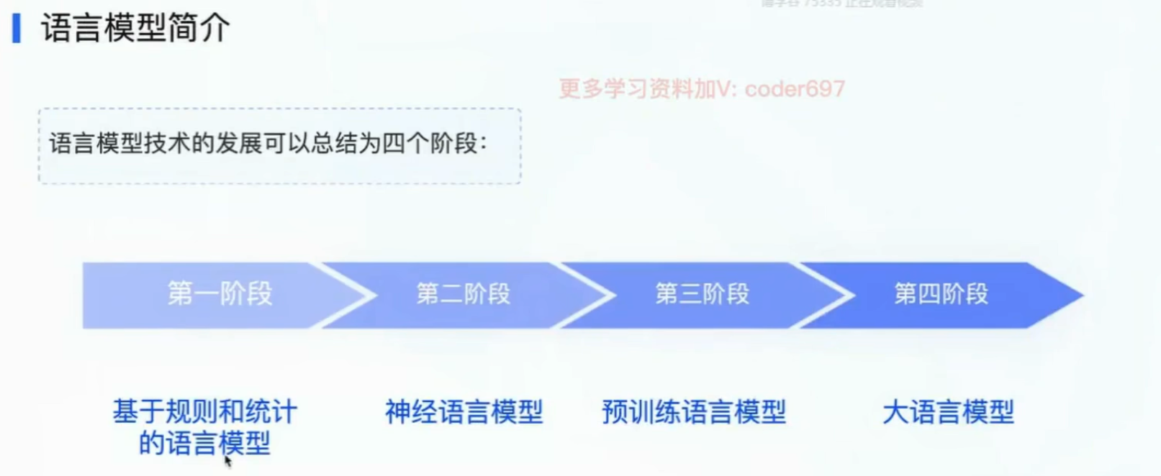
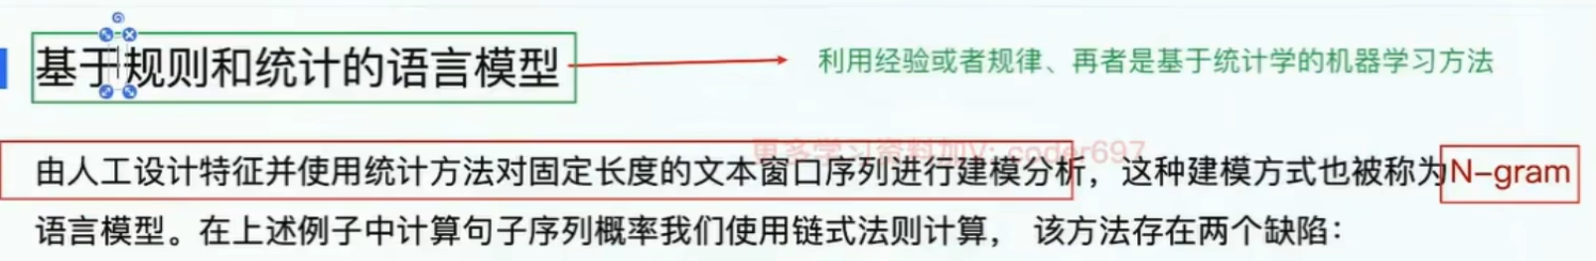
you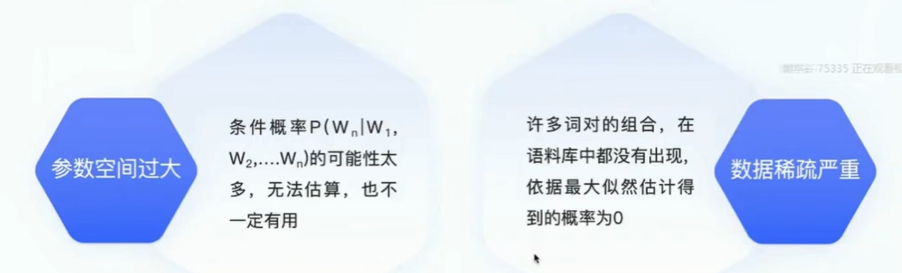
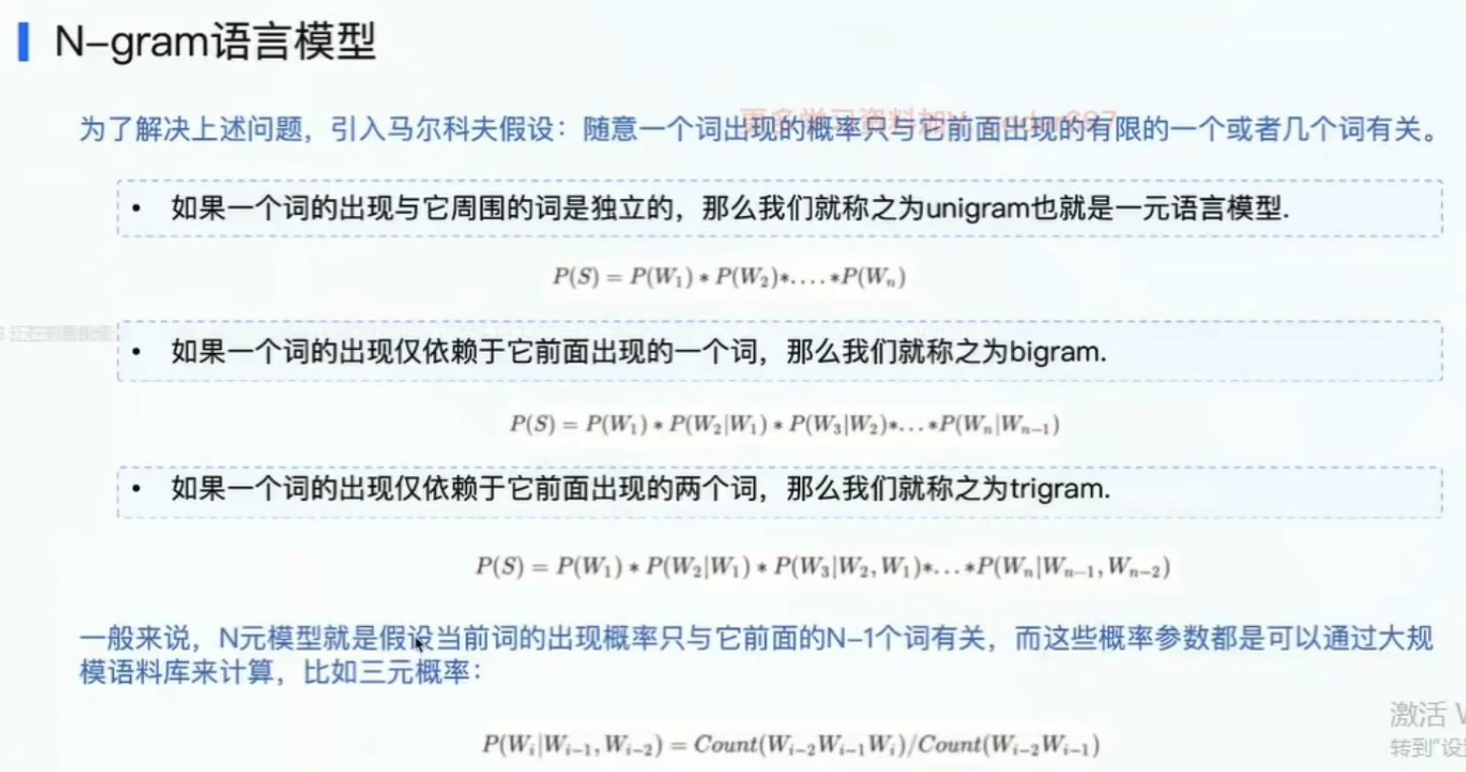
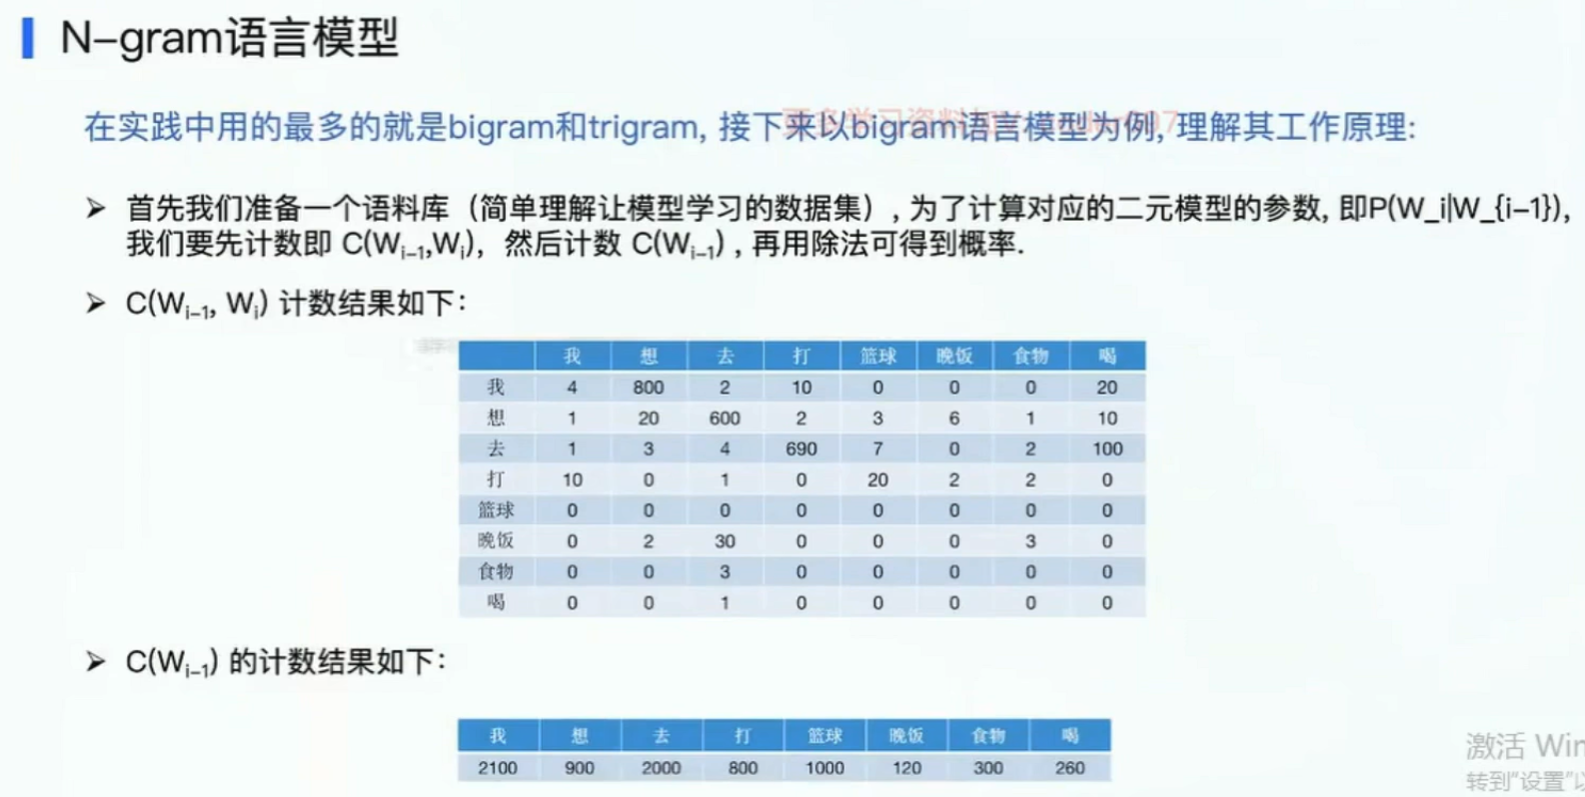
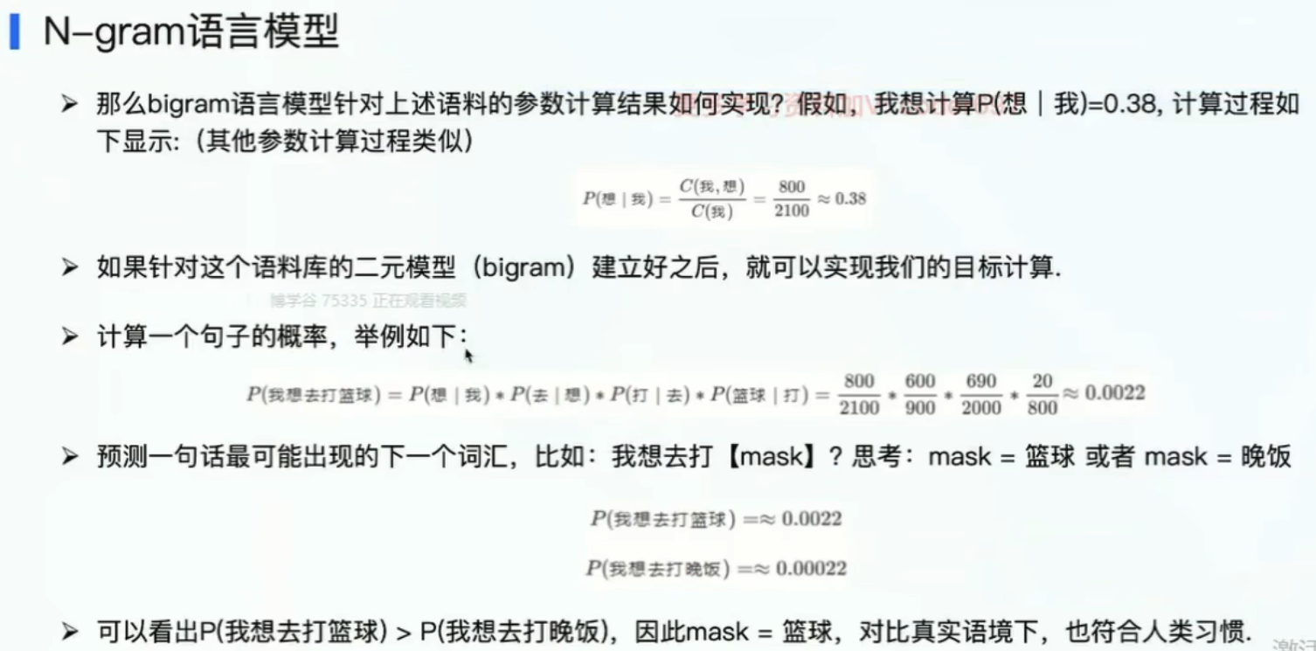
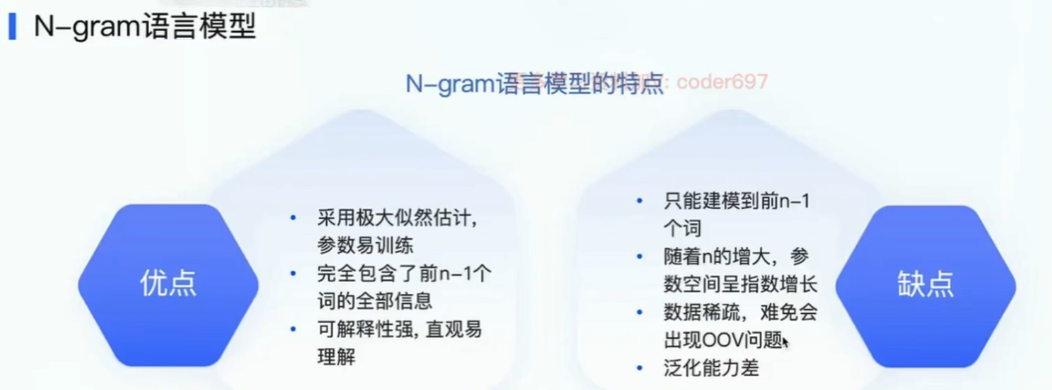
‌OOV问题（Out-of-Vocabulary，词汇库外）是指在训练大型语言模型时，模型无法处理那些在训练数据中未见过的新词或词汇
泛化能力（Generalization Ability）是机器学习领域的核心概念，指模型从训练数据中学习规律后，对‌未见过的新数据、新场景‌仍能保持准确预测或决策的能力。其本质是模型捕捉数据背后的‌普遍规律‌而非记忆训练集细节
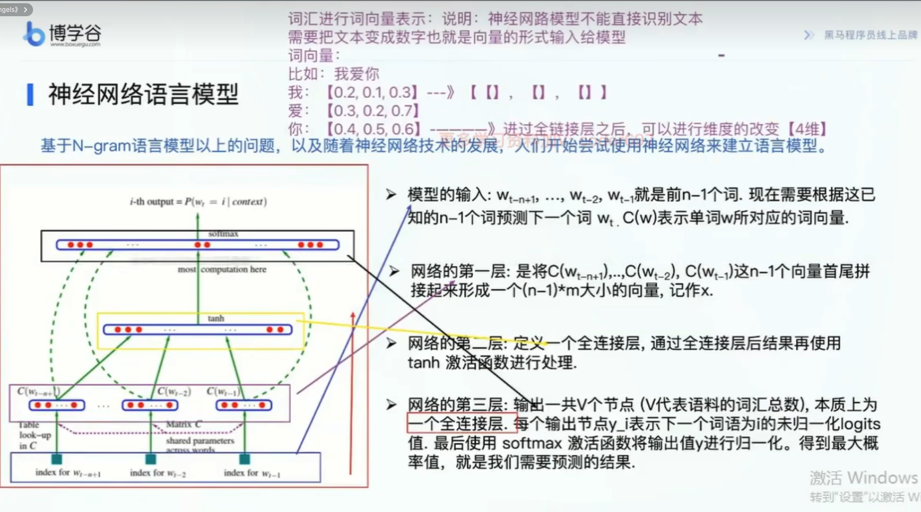
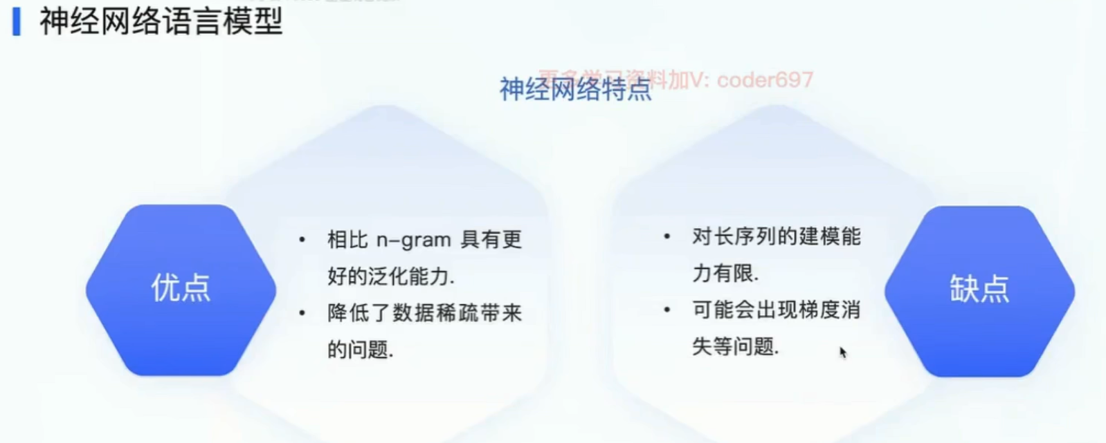
梯度消失（Vanishing Gradient）是指在深层神经网络的反向传播过程中，梯度值随着层数的增加而指数级减小，最终趋近于零的现象。这会导致靠近输入层的权重更新极其缓慢甚至停滞，使网络仅等效于浅层网络的学习能力。其核心机制源于链式法则的连乘效应：反向传播时，梯度是各层导数的乘积，若每层导数均小于1（如Sigmoid函数导数最大值为0.25），多层叠加后梯度会指数级缩小。
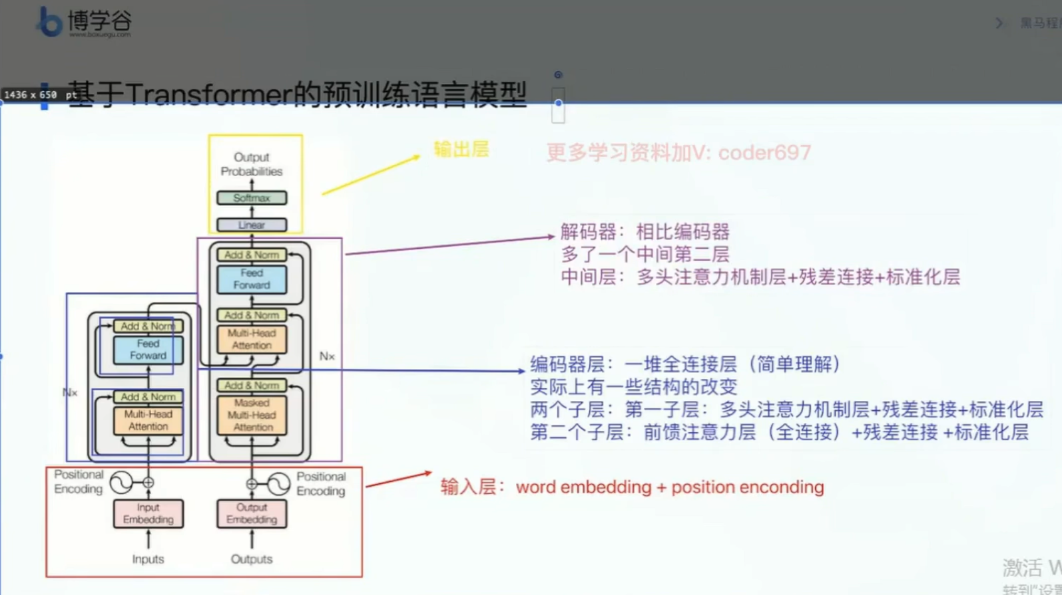
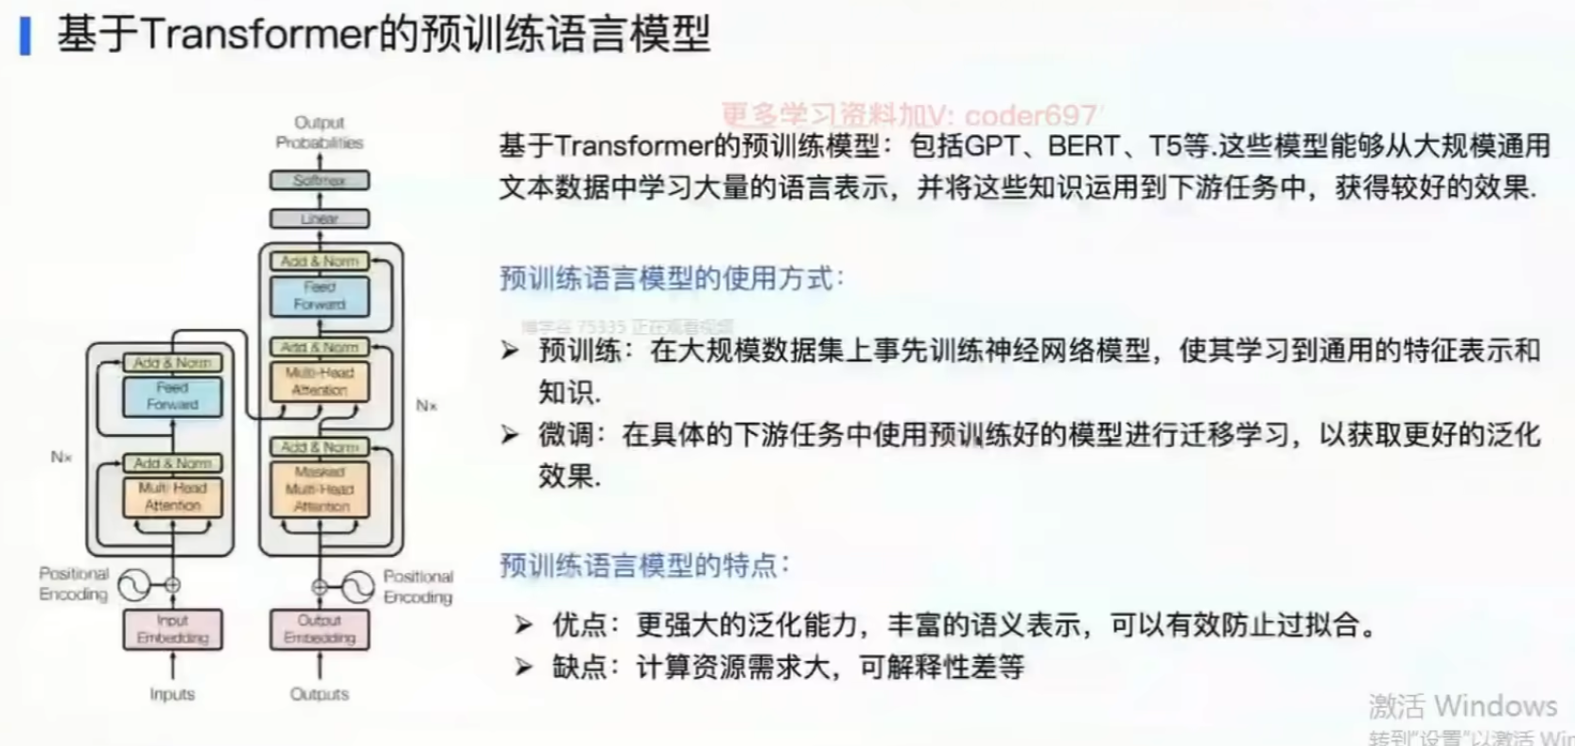
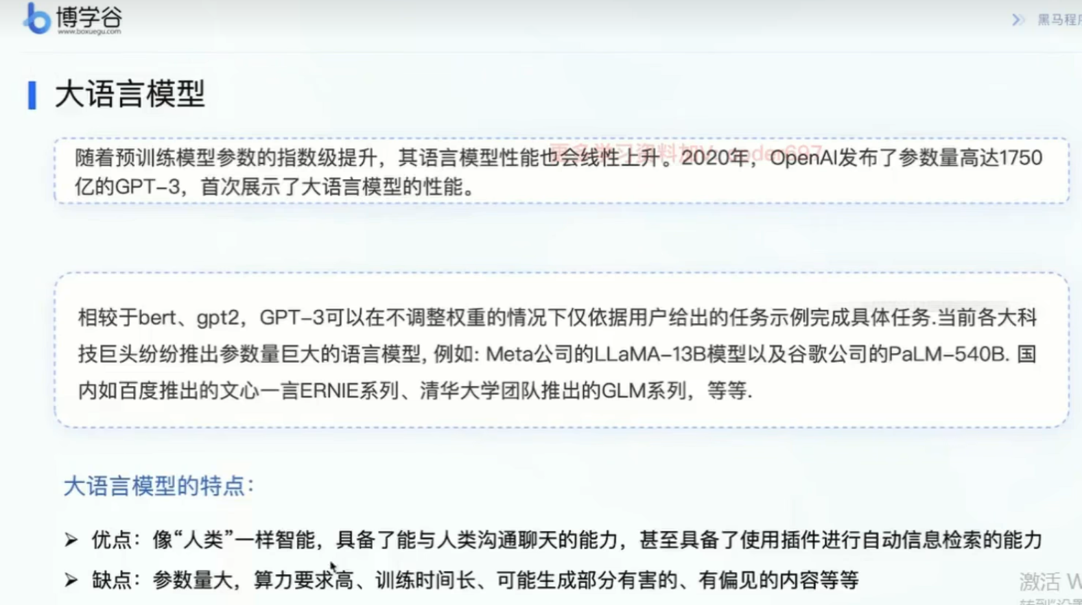
大语言模型LLM:参数量巨大的预训练语言模型


